Leesopdracht statistical literacy

Inleiding
Deze leesopdracht gaat over een bekend engelstalig artikel over statistical literacy. We proberen je eerst handvatten te bieden om de kern er op een efficiënte manier uit te halen. Daarna volgt een korte verwerkingsopdracht. Het gaat om het volgende artikel:
Wild, C. J., & Pfannkuch, M. (1999). Statistical thinking in empirical enquiry. International Statistics Review, 67, 223-265.

Handvatten om de kern eruit te halen
Op de volgende manier zou je het bestuderen van dit artikel in het kader van deze module kunnen aanpakken.
- Blader het artikel door en lees de titels van de paragrafen. Wat valt je op bij het doorbladeren? De opbouw is Summary – Introduction – Framework - Variation, Randomness and Statistical Models – Thinking tools – Discussion; het begin daarvan, de summary en de introduction, is de klassieke start van dit soort artikelen uit de wereld van het onderwijsonderzoek.
- Lees de Summary aandachtig door. Geeft je dit een idee van de globale inhoud van het artikel? Kennelijk staat het hele statisische traject van probleem tot conclusie centraal; dat kennen we al van de statistische cyclus van Van Streun, Zwaneveld en Drijvers hierboven. Er komt kennelijk een vierdimensionaal framework voor statistisch denken en het begrip variabiliteit staat daarbij centraal.
- Paragraaf 1 is voor het doel van deze module minder belangrijk. Cruciaal daarentegen is paragraaf 2.1., waarin de PPDAC onderzoekscyclus wordt beschreven. De afkorting staat voor Problem, Plan, Data, Analysis, Conclusions. Lees 2.1 dus goed. Hoe verhoudt deze cyclus zich tot die van het hoofdstuk dat hierboven is beschreven?

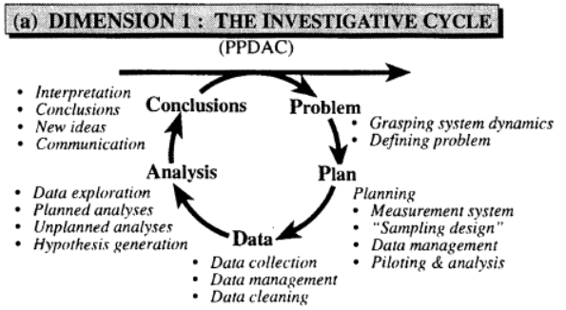

- Paragraaf 2.2.1 gaat over de fundamenten van statistisch denken. Ook dit is een belangrijke paragraaf om goed te lezen. Samen met het model van het vorige punt vormt dit de kern van het artikel in het kader van deze module.

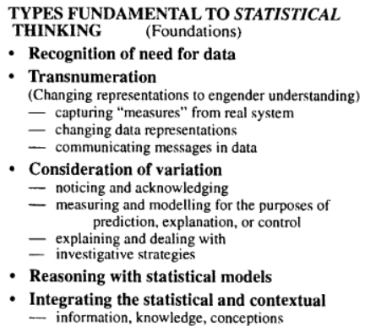
- Paragrafen 2.2.2 en 2.3 en 3 sluiten minder aan bij de doelstellingen van deze modules en zijn daarom minder belangrijk. Paragraaf 4 over Thinking tools is interessant, ook met het oog op het denkactiever maken van de statistieklessen.
- In paragraaf 5 is Figuur 10 interessant, omdat het de te nemen stappen bij het verzamelen van meetgegevens expliciet maakt, inclusief mogelijke problemen.

Verwerkingsopdracht
Bedenk een drietal vragen die je aan medestudenten zou kunnen stellen, nadat ze het artikel hebben bestudeerd, om na te gaan of ze de essentie ervan hebben begrepen. Beantwoord zelf ook deze drie vragen.
Stel je voor dat je de auteurs van dit artikel zou kunnen interviewen en bedenk drie vragen die je aan hen zou willen stellen. Bespreek deze vragen en mogelijke antwoorden met medestudenten.

